Как избежать простуды и инфекций
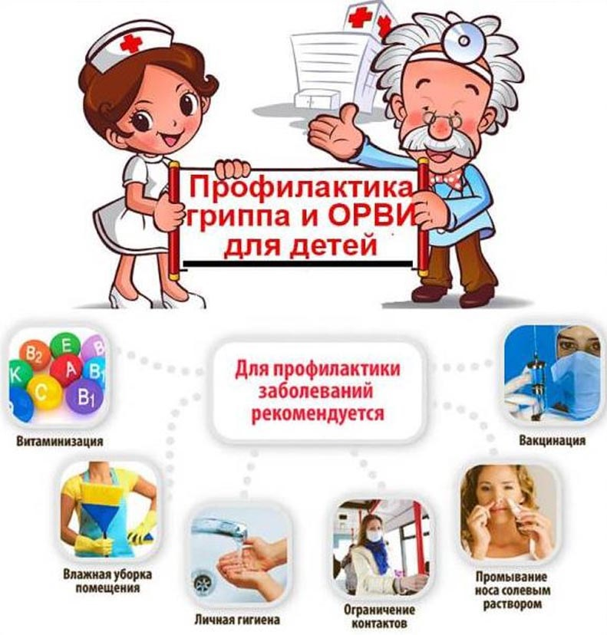
Осень, зима, ранняя весна - самое время для бродящих по городу инфекций и простуд. Череда зимних праздников только усугубляет ситуацию - нам с детьми хочется на праздник или на концерт, по магазинам, в гости и на природу.
Как своими силами свести риск заболеваний к минимуму!
Несколько простых шагов, обдумав и предприняв которые мы постараемся весело и безболезненно провести зимние каникулы: «Да здравствует мыло душистое!» Требуйте от всех пришедших в дом людей немедленно и тщательно мыть руки. Следите, чтобы мыло всегда было доступно и гостям, и членам вашей собственной семьи. Замените душистый нежный гель для рук бактерицидным мылом на время угрозы эпидемии.
У раковины в ванной имейте специальное «гостевое» полотенце для рук, которое меняйте как можно чаще, либо же поместите тут рулон одноразовых бумажных полотенец.
Защита рук! Как можно больше времени во время шопинга или уличных мероприятий проводите в перчатках. В сумочке имейте влажные обеззараживающие салфетки - их можно приобрести в любой аптеке - и протирайте руки, если пришлось держаться за поручень в транспорте, открывать двери в магазине, здороваться за руку с другим человеком.
Болеть нужно дома! Как только кто-то из членов вашей семьи почувствовал простудное недомогание - убедите его оставаться дома! Так вы не только сможете эффективнее бороться с недугом - вы не станете его распространителем!
Моем все, попадающее в дом из вне! Любые продукты, принесенные в дом из магазина или с базара, нужно мыть или протирать. Возможно, это прозвучит немного непривычно в случае с запечатанными продуктами, но представьте себе, что, выбирая упаковку чая или кофе, больной человек брал и ставил ее обратно на полку теми самыми руками, которыми только что прикрывал рот от кашля? Неприятная картинка? Так что уж лучше перестраховаться и протереть лишний раз дома купленную запечатанную упаковку чая. Протираем все, к чему часто прикасаемся! Этот совет тоже может показаться немного экстремальным, но на период особого риска стоит задуматься о том, чтобы на ежедневной основе протирать выключатели, дверные ручки, пульты дистанционного управления, клавиатуру компьютера обеззараживающими салфетками или специальными растворами. Даже если кто-то в семье принесет болезнь из вне, вы сможете снизить риск ее распространения на всех близких.
Чистота в ванной! Сейчас особенно важно поддерживать в чистоте места, где мы проводим ритуалы личной гигиены. Туалет, ванная, раковина должны быть вымыты и обработаны очищающими средствами ежедневно.
Постели и одеяла! Регулярно стираем и меняем постели и одеяла для всех членов семьи. Во время сна мы прижимаемся лицом к подушке, дышим, кашляем. Крайне важно поддерживать чистоту здесь.
То же самое касается одежды для сна и домашней одежды.
Зубные щетки! Регулярно меняем зубные щетки для всех членов семьи. Когда кто-то из домашних болеет - не забываем держать его зубную щетку отдельно прочих и регулярно ее дезинфицировать.
В кинотеатре, в кафе, на концерте! Во время праздников хочется бывать в общественных местах! Подумаем о своей безопасности там. Постараемся, как можно меньше дотрагиваться до ручек дверей, кнопок в лифте, перил лестниц. Конечно, совсем избежать контакта не получится, но минимизировать его нужно постараться. В помощь нам опять же будут перчатки и влажные салфетки. Бывая в местах общественного питания, старайтесь не использовать общие солонки, перечницы и прочие подобные предметы.
Не дотрагиваемся до лица! Контролируем сами себя и приучаем ребенка как можно меньше трогать руками лицо, нос, губы. Следим, чтобы малыши в транспорте или общественных местах не прижимались лицом к окну, поручню, одежде людей.
Эти советы просты и применимы в любой ситуации. Мы не сможем защититься от заражения воздушно-капельным путем, но точно можем немного снизить риск попадания в организм микробов с рук, одежды, предметов обихода.
И не забывайте, что, почувствовав первые признаки болезни, необходимо отказаться даже от самых заманчивых праздничных планов, проконсультироваться с доктором и заняться лечением.
